СБАЛАНСИРОВАННЫЙ РАЦИОН – ДЛЯ КРЕПКОГО ЗДОРОВЬЯ
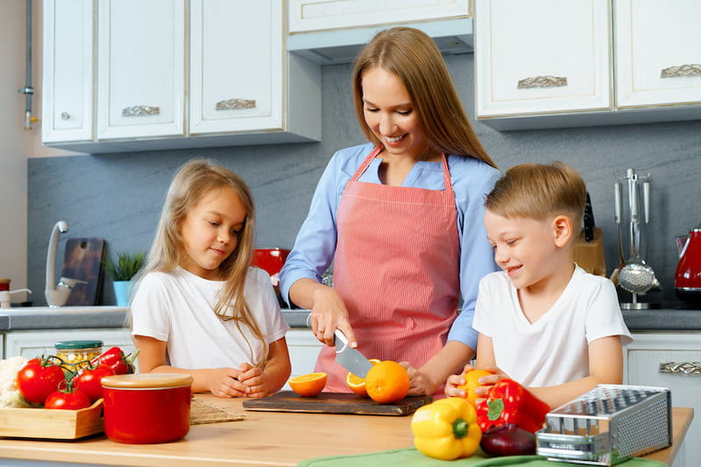
Еда должна быть источником энергии и здоровья. Правильно составленный, сбалансированный и полноценный рацион помогает укрепить иммунитет. Вот несколько простых советов, которые помогут сделать питание более полезным:
- Ограничьте соленые продукты, сахаросодержащие напитки, сладости, колбасы, копчености.
- Избегайте жирной пищи, избыточного потребления калорий.
- Замените продукты с высокой степенью промышленной обработки на натуральные.
- Наслаждайтесь разнообразием – чем больше полезных продуктов будет в вашем рационе, тем полноценнее он станет.
- Придерживайтесь здоровых привычек, даже когда вы едите вне дома.
Модель здорового питания подразумевает разумный выбор продуктов:
- Помните, что в рационе обязательно должны быть овощи и фрукты – свежие, замороженные, консервированные. В последнем случае внимательно смотрите на состав продукта, чтобы там не было лишней соли, сахара и консервантов.
- Выбирайте цельнозерновые продукты: нешлифованный коричневый рис, овсянку, гречку, полбу, цельнозерновой хлеб, макаронные изделия из пшеницы твердых сортов.
- Покупайте молочные продукты средней жирности.
- Следите, чтобы в рационе было достаточно белка (как животного, так и растительного). Ешьте рыбу, яйца, нежирное мясо и птицу, красную и белую фасоль, горох, орехи.
- Используйте разные масла (содержащие полиненасыщенные и мононенасыщенные жирные кислоты): кукурузное, подсолнечное, оливковое, соевое, рапсовое. По 2-3 столовые ложки в день – для заправки салатов или приготовления пищи.
Важно помнить: осознанно нужно подходить не только к составлению меню, выбору продуктов, но и к самому процессу приема пищи. Можно приготовить правильную еду, но съесть ее, думая о посторонних вещах, – это значительно уменьшит пользу. Процесс пищеварения «включается в голове», а уж затем вступает весь каскад ферментов и гормонов. Когда мы садимся за стол, лучше убрать все гаджеты и сосредоточиться на еде. И еще важное правило: проглатывать нужно только идеально однородную еду. Когда пища хорошо пережевана, она лучше усваивается организмом и чувство насыщения сохраняется дольше.

